Ahoj děti,
dnes máme online výuku od 8.00. Připrav si:
- český jazyk
- atematiku
Už se na vás moc těším!

Samostatná práce:
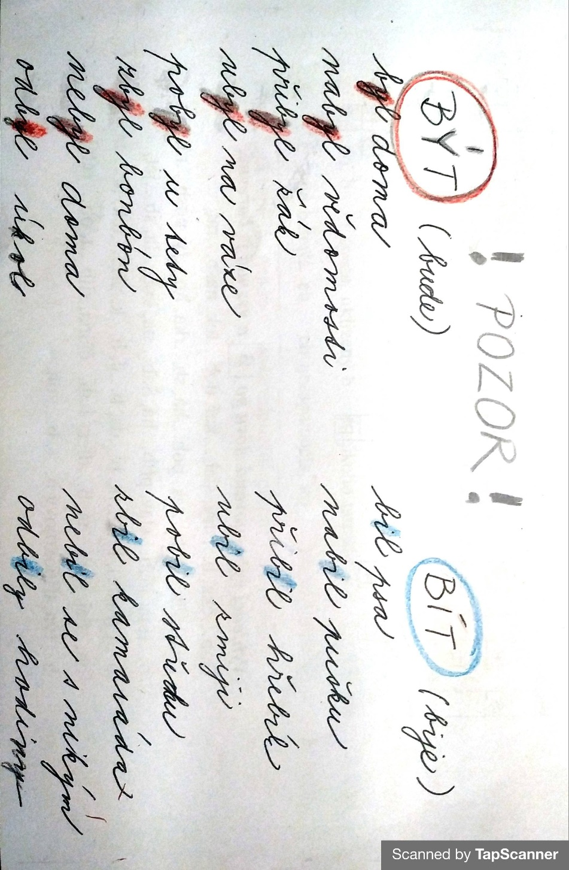
Český jazyk
PS str. 25/5
Sešit vyjmenovaných slov
Přepiš si do sešitu pod jiné tvary slova BÝT.

Písanka str. 19 – po Evropu včetně
Čítanka str. 32 – 33 (bez úkolů)

Děti, které se neúčastnily online výuky 6. 11., si dopracují:

Český jazyk
Trénování řady vyjmenovaných slov po B
PS str. 24/2

Matematika
Opakování dělení na poloviny a čtvrtiny
PS str. 20/3, 4, 5
PS str. 21/5 - dokončit

A máš hotovo! Pěkný den. Paní učitelka Vendulka

